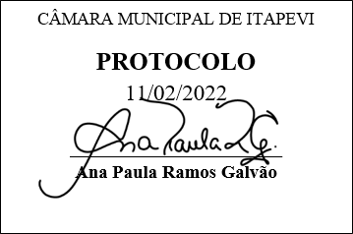
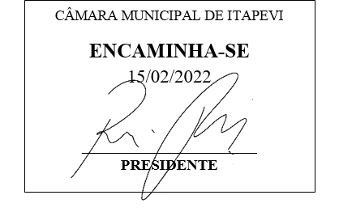
INDICAÇÃO Nº 1017/2022
Súmula: Indico ao Governo Municipal, na pessoa do Prefeito Igor Soares, a execução do serviço com Máquina Patrol bem como a possibilidade de se jogar pedriscos e piche asfáltico, na Estrada da Cruz Grande, a partir do Nº 2.758 – Bairro: Chácaras Monte Serrat– Itapevi – S.P.

INDICO à Mesa, após ouvido o Douto Plenário, na forma regimental vigente, seja oficiado ao Prefeito Municipal, Excelentíssimo Senhor Igor Soares, para que solicite ao Órgão Municipal competente, a execução do serviço com Máquina Patrol bem como a possibilidade de se jogar pedriscos e piche asfáltico, na Estrada da Cruz Grande, a partir do Nº 2.758 – Bairro: Chácaras Monte Serrat– Itapevi – S.P.

Justificativa
Senhor Presidente: -
Senhoras e Senhores Vereadores: -

Solicitação dos moradores que apelam a esse legislador intervenção. Como podemos visualizar nas fotos em anexo, a estrada acima mencionada está em péssimas condições, trazendo dificuldades de locomoção para as famílias que ali residem e transitam, uma vez que a mesma não possui asfalto. Eles solicitam que enquanto a estrada não seja asfaltada, seja executado o serviço com a máquina patrol e por cima jogar pedriscos e piche asfáltico em toda sua extensão. O intuito é que a máquina possa fazer o nivelamento, afim de amenizar esse problema. Esse serviço contribuirá de certo modo para um melhor curso das águas evitando que se acumulem e cause erosão, favorecendo assim a locomoção de quem reside e para quem precisa acessar a estrada.

Desde já agradeço, e conto com a compreensão de Vossa Senhoria.

Sala das Sessões Benvindo Moreira Nery, 11de fevereiro de 2022.

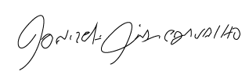
Donizetti Dias Carvalho
Vereador “Zetti da Adega”
ANEXO INDICAÇÃO Nº 1017/2022
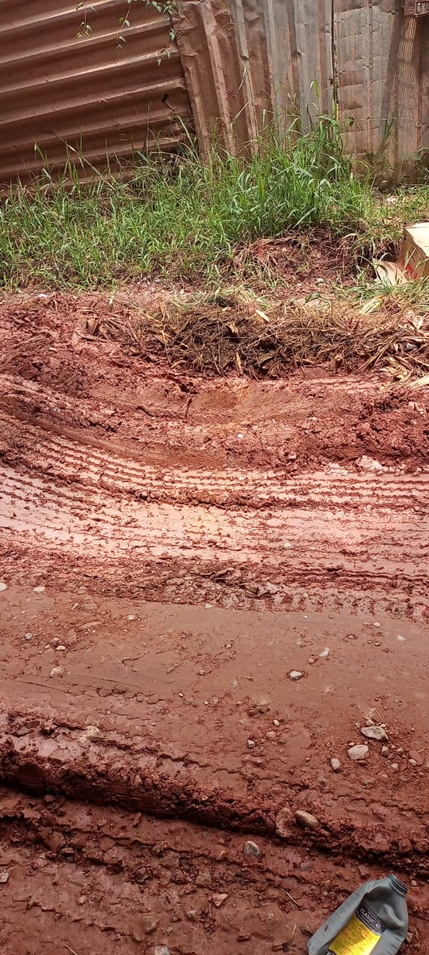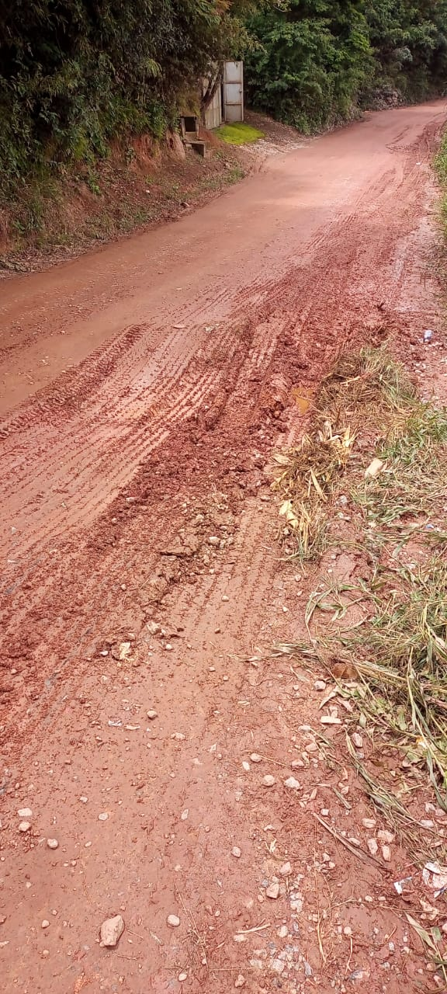

Donizetti Dias Carvalho
Vereador “Zetti da Adega”

